TOMO CIII
No. 11
OAXACA DE JUÁREZ, OAX., MARZO 13 DEL AÑO 2021.

G O B I E R N O D E L E S T A D O PODER EJECUTIVO SEGUNDA SECCIÓN

SUMARIO
OFICINA DE PENSIONES DEL ESTADO DE OAXACA
ESTADOS FINANCIEROS.- CORRESPONDIENTES AL CUARTO TRIMESTRE DEL EJERCICIO FISCAL 2020, DE LA CONTABILIDAD DEL PRESUPUESTO DE EGRESOS DE LA OFICINA DE PENSIONES DEL ESTADO DE OAXACA PÁG. 2
INSTITUTO DE ESTUDIOS DE BACHILLERATO DEL ESTADO DE OAXACA
ESTADOS FINANCIEROS.- CORRESPONDIENTES AL TERCER TRIMESTRE DEL EJERCICIO FISCAL 2020, DEL INSTITUTO DE ESTUDIOS DE BACHILLERATO DEL ESTADO DE OAXACA.................................................PÁG. 4
HONORABLE TRIBUNAL SUPERIOR DE JUSTICIA DEL ESTADO
ACUERDO GENERAL 2/2021.- DEL PLENO DEL TRIBUNAL SUPERIOR DE JUSTICIA DEL ESTADO DE OAXACA, QUE AUTORIZA AL MAGISTRADO PRESIDENTE DEL TRIBUNAL SUPERIOR DE JUSTICIA DEL ESTADO DE OAXACA, PARA DELEGAR LA SUSCRIPCIÓN DE TRÁMITES PRESUPUESTARIOS PARA EL EJERCICIO DEL PRESUPUESTO DE EGRESOS 2021............................................................................................................................PÁG. 10
SECRETARÍA DE MOVILIDAD
ACUERDO DELEGATORIO.- A FAVOR DE LUIS EDWIN FLORES MACIEL, JEFE DEL DEPARTAMENTO DE CONCESIONES Y JAIME LÓPEZ GONZÁLEZ, JEFE DEL DEPARTAMENTO DE ALTAS Y ACTUALIZACIÓN DE VEHÍCULOS, SERVIDORES PÚBLICOS DE LA SECRETARÍA DE MOVILIDAD DEL PODER EJECUTIVO DEL GOBIERNO DEL ESTADO DE OAXACA, RESPECTO A LA FACULTAD DE AUTORIZAR Y VALIDAR LOS TRÁMITES INHERENTES A LA PRESTACIÓN DEL SERVICIO PÚBLICO DE TRANSPORTE CONSISTENTE EN LAS PRÓRROGAS Y/O RENOVACIONES Y/O REFRENDOS DE CONCESIÓN, EMISIÓN Y AUTORIZACIÓN DEL PERMISO PROVISIONAL; ALTA, CAMBIO Y REEMPLACAMIENTO DE VEHÍCULO, ASÍ COMO OTORGAR PRÓRROGA DEL USO DE VEHÍCULOS DEL SERVICIO PÚBLICO DE PASAJEROS..........................................................................................PÁG. 13
AVISO.- MEDIANTE EL CUAL LOS ESTABLECIMIENTOS COMERCIALES Y DEMÁS CENTROS DE TRABAJO EN EL ESTADO, DEBERÁN SUSPENDER TOTALMENTE SUS ACTIVIDADES EL DÍA LUNES QUINCE DE MARZO DEL 2021, CON MOTIVO DE LA CONMEMORACIÓN DEL CCXV ANIVERSARIO DEL NATALICIO DEL LIC. DON BENITO JUÁREZ “BENEMÉRITO DE LAS AMÉRICAS”, COMO LO PREVIENEN LOS ARTÍCULOS 73, 74 FRACCIÓN III Y 75 DE LA LEY FEDERAL DEL TRABAJO; 34 FRACCIONES XXXVII Y XXXVIII DE LA LEY ORGÁNICA DEL PODER EJECUTIVO DEL ESTADO DE OAXACA; 4 FRACCIÓN III, 7,8,11 Y 12 DEL REGLAMENTO PARA LA SUSPENSIÓN DE ACTIVIDADES DE LOS ESTABLECIMIENTOS COMERCIALES Y DE SERVICIOS EN EL ESTADO DE OAXACA............................PÁG. 14

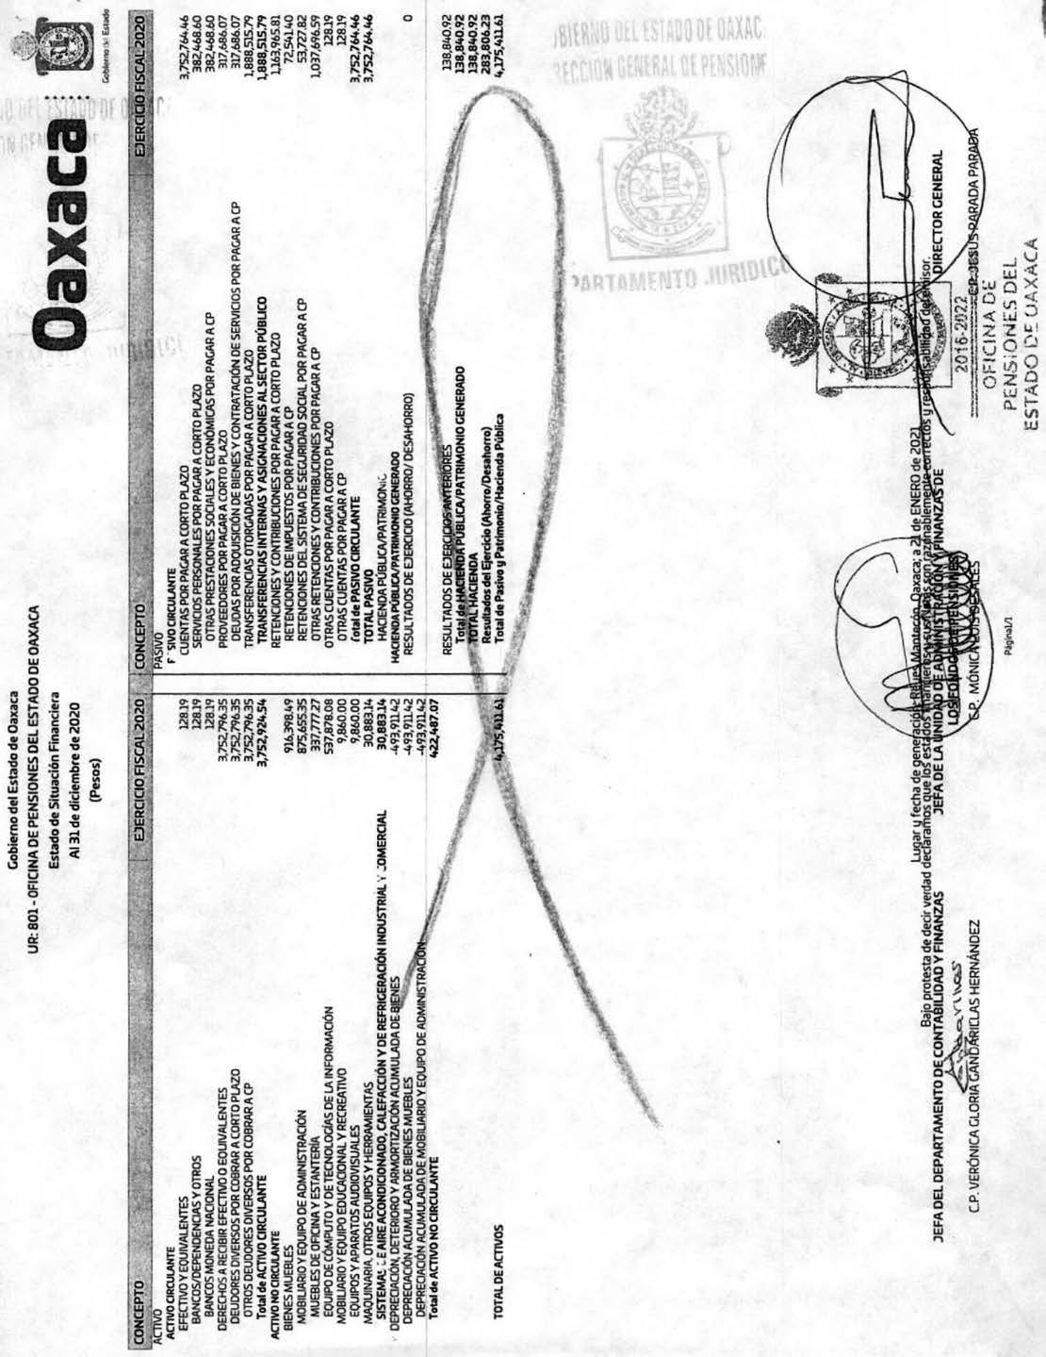

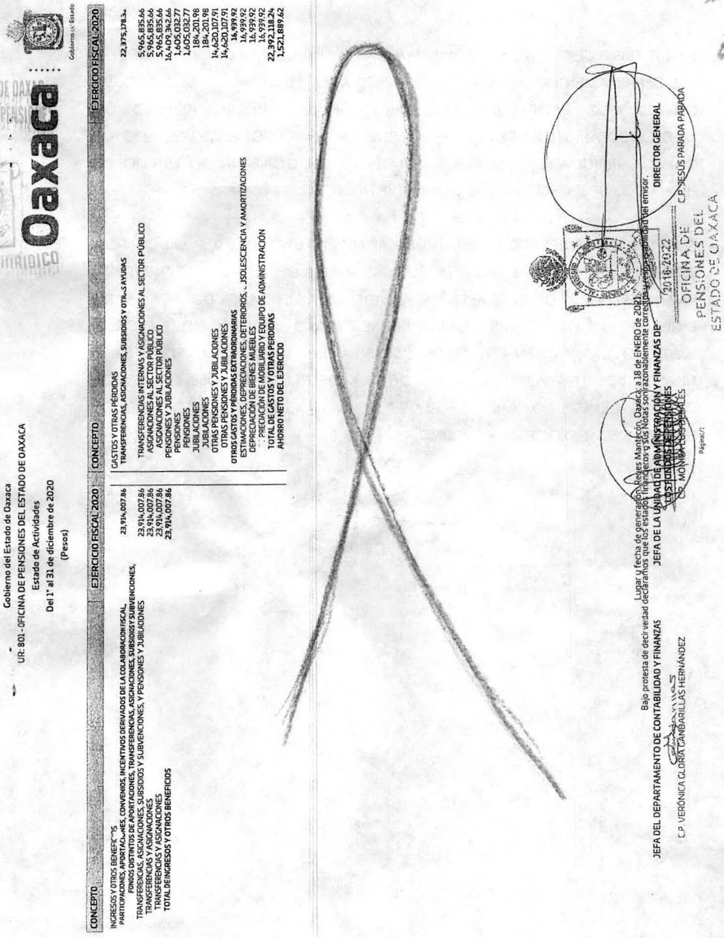

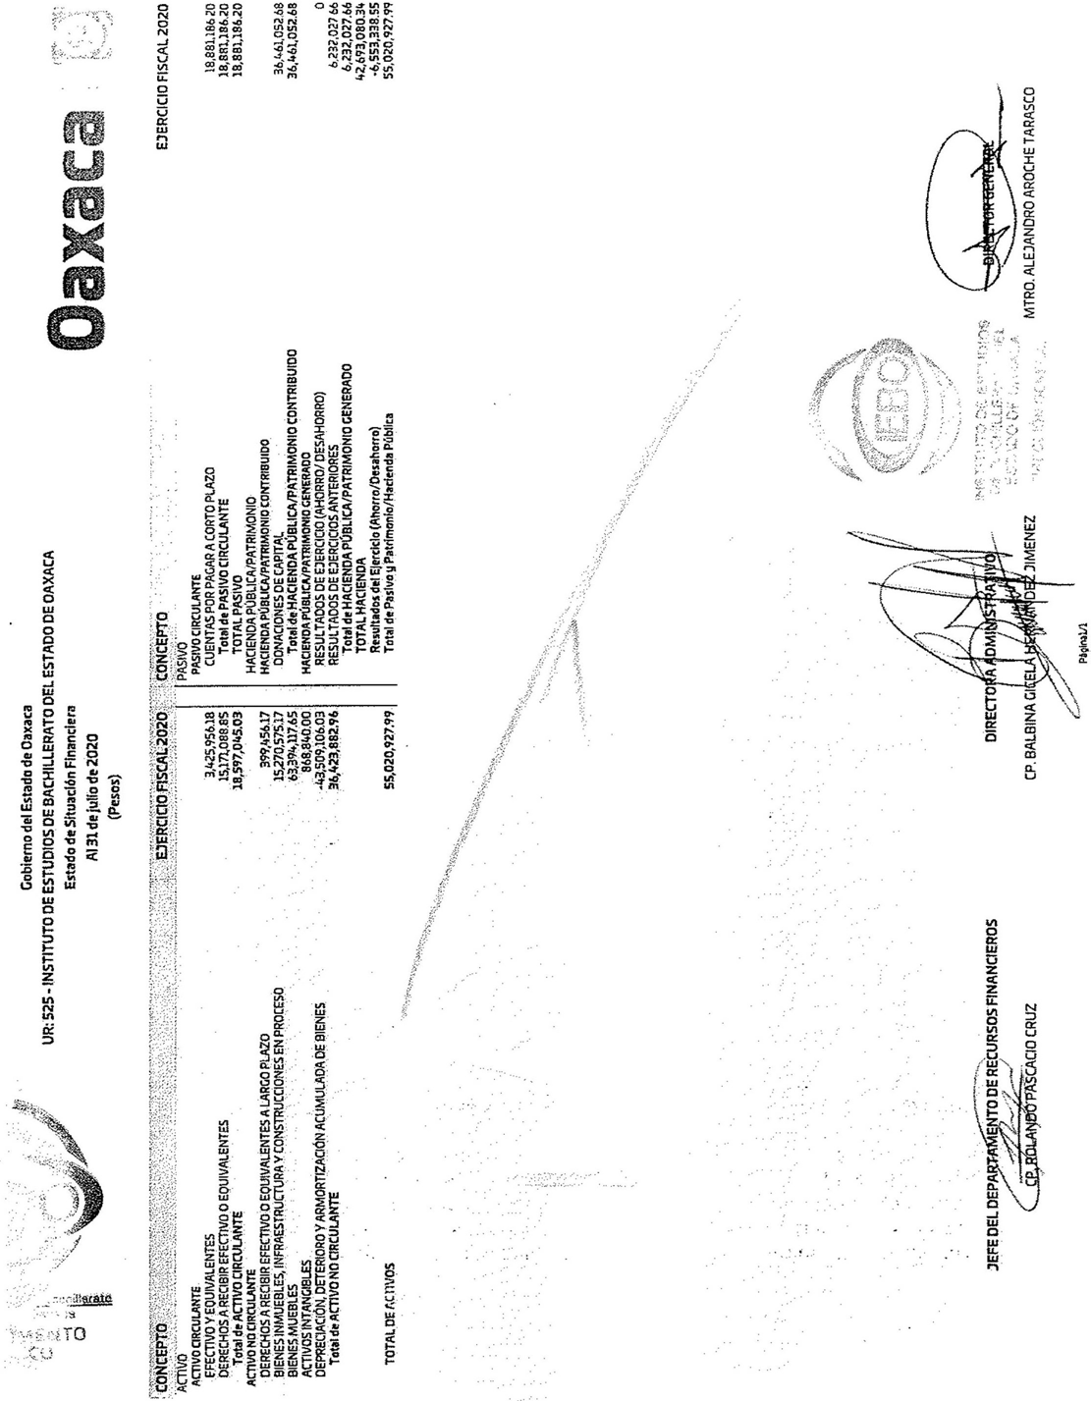

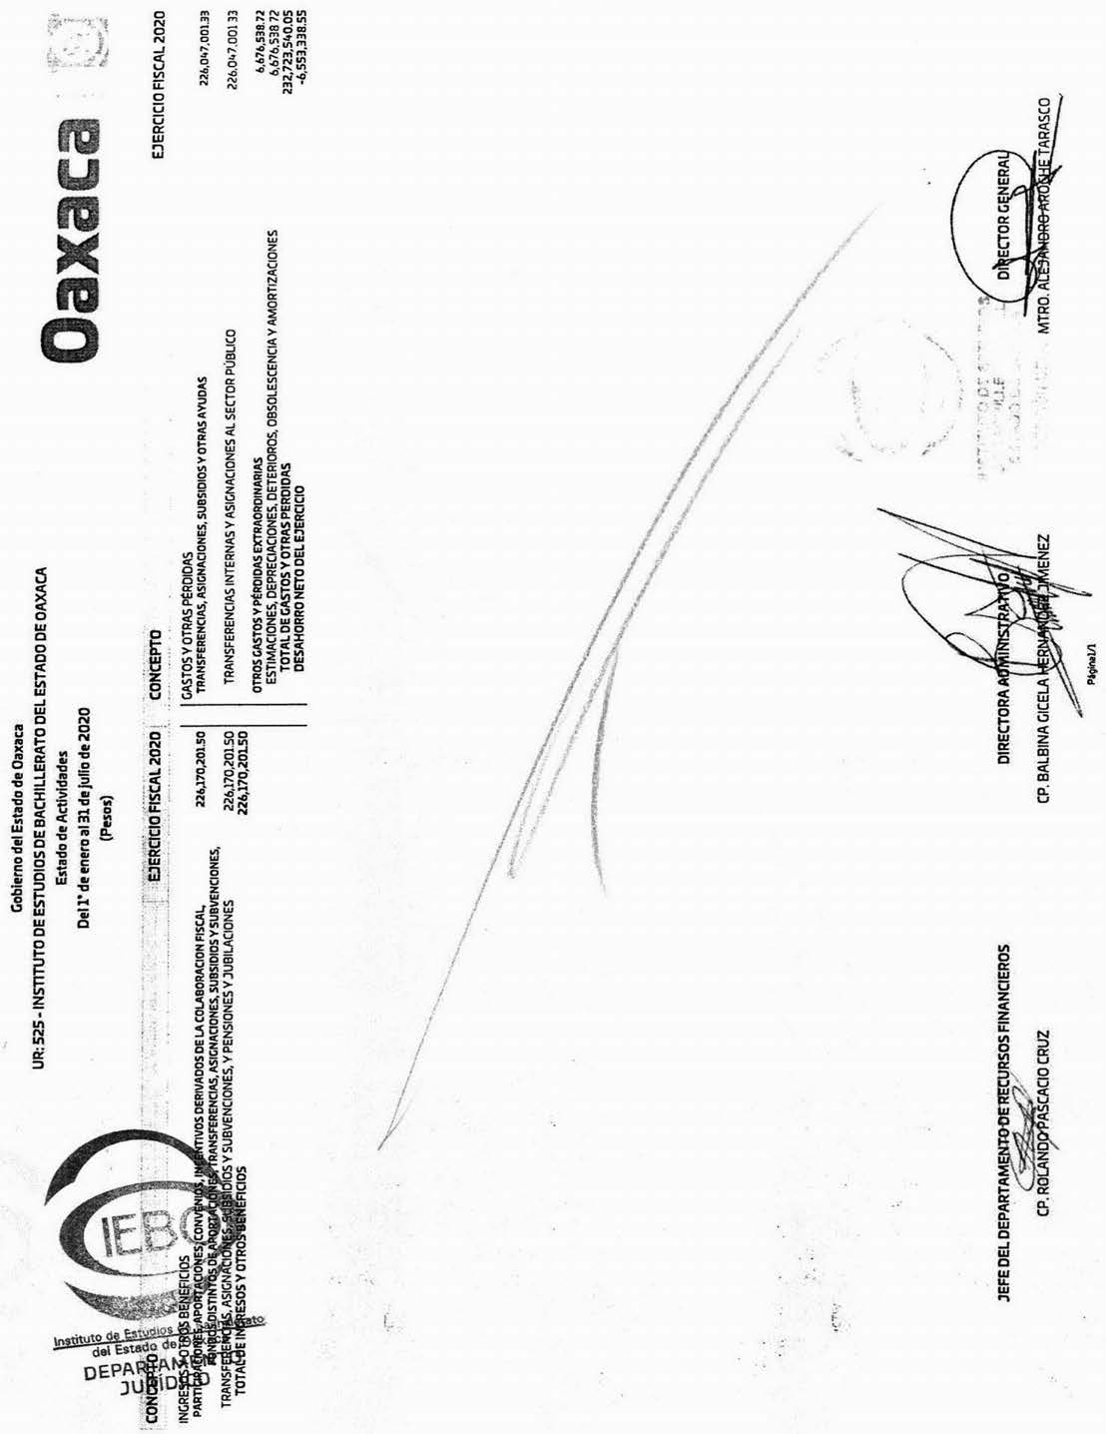

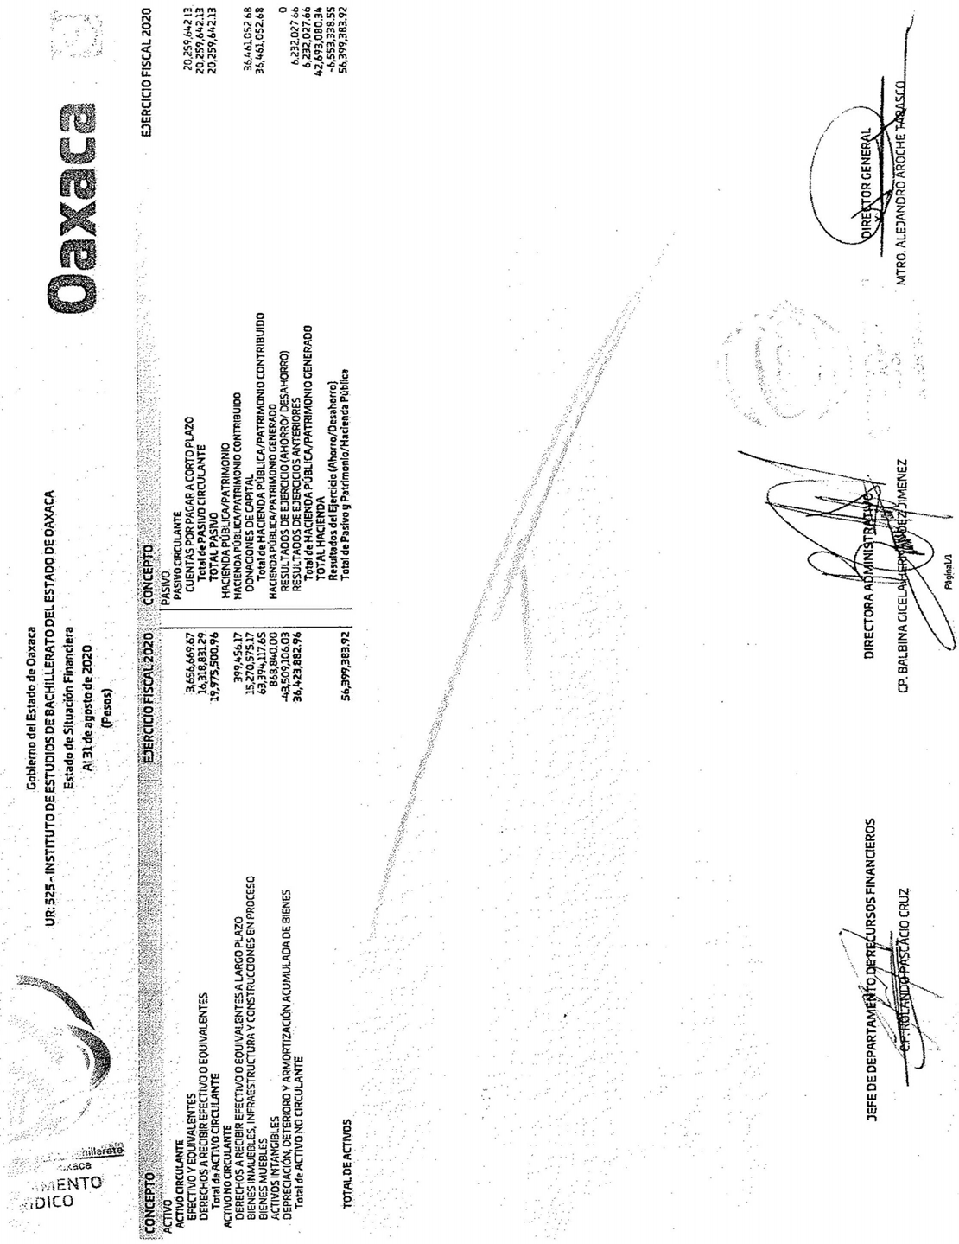

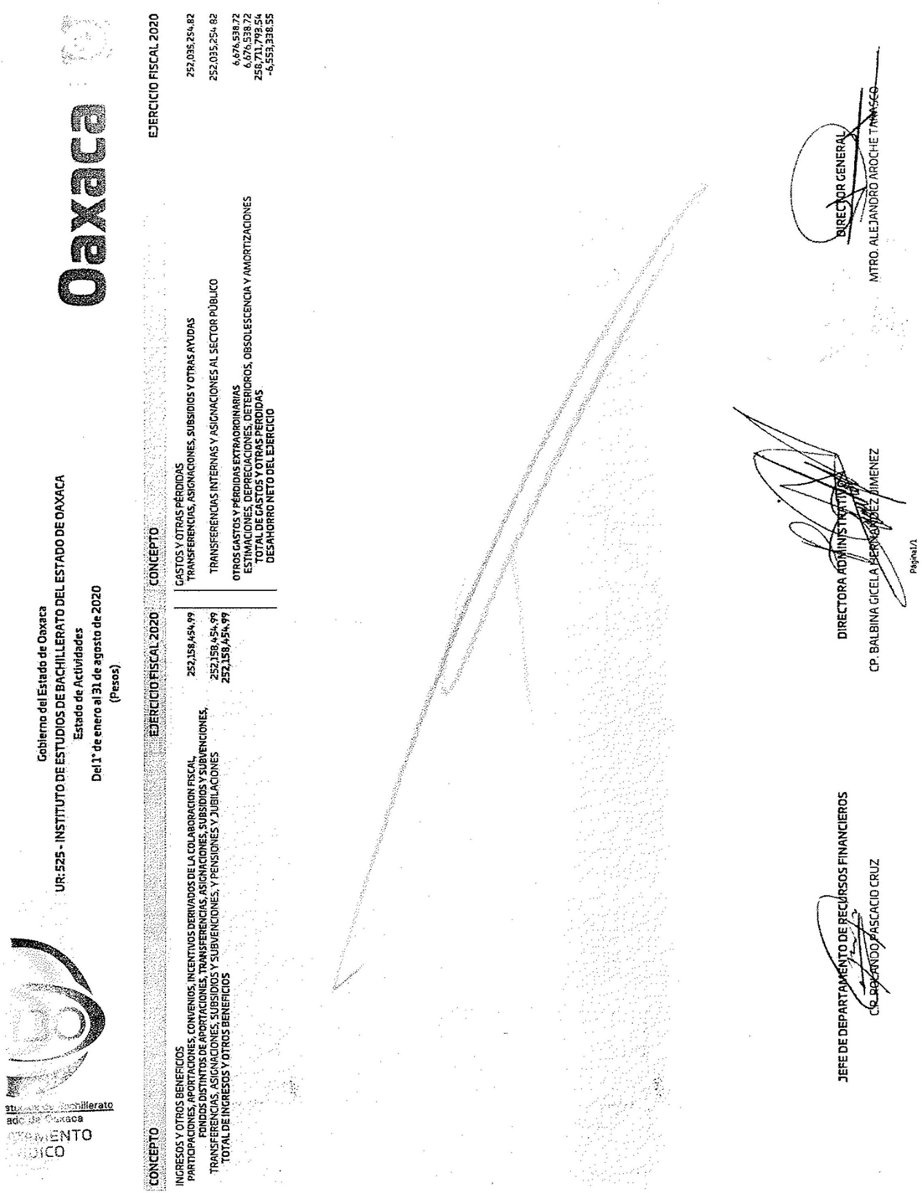

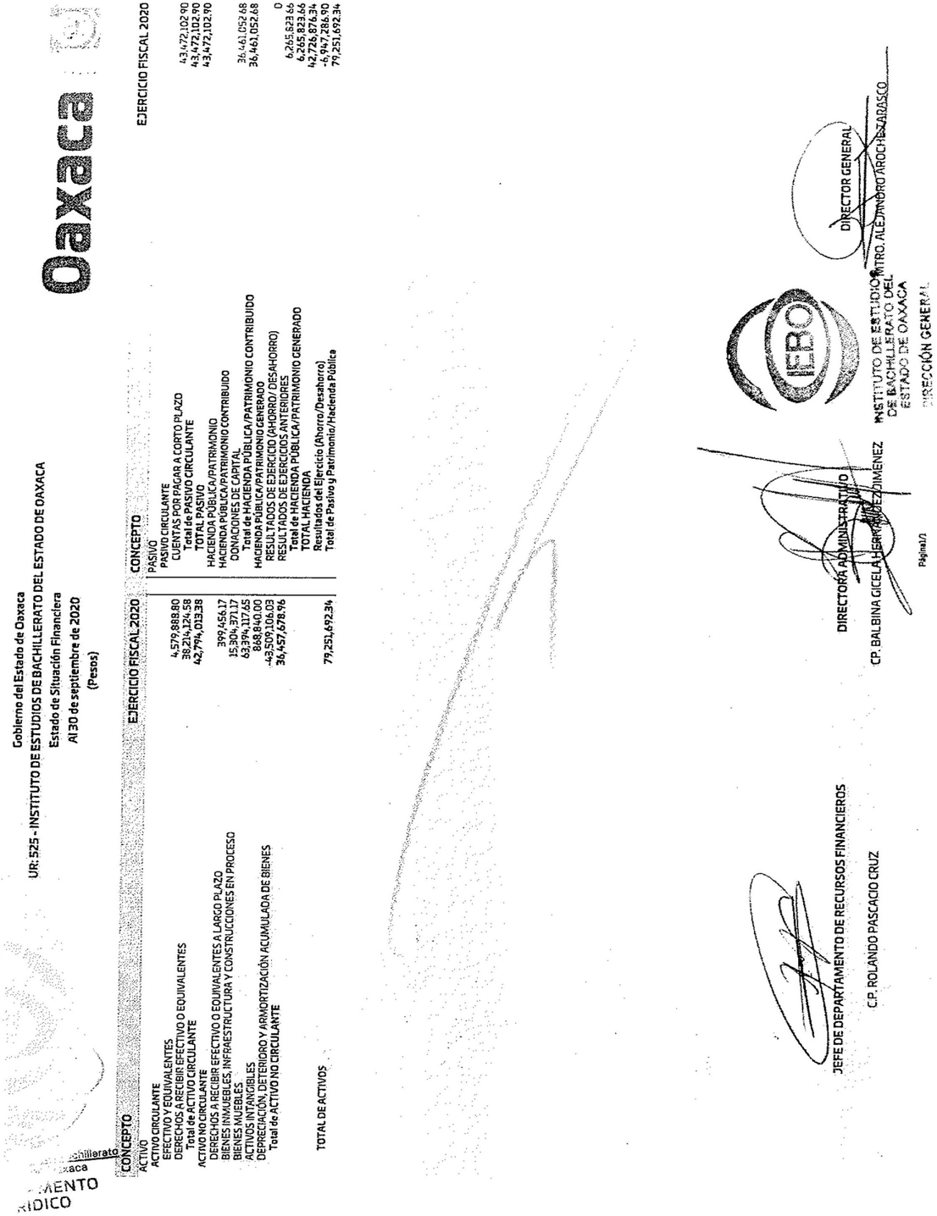

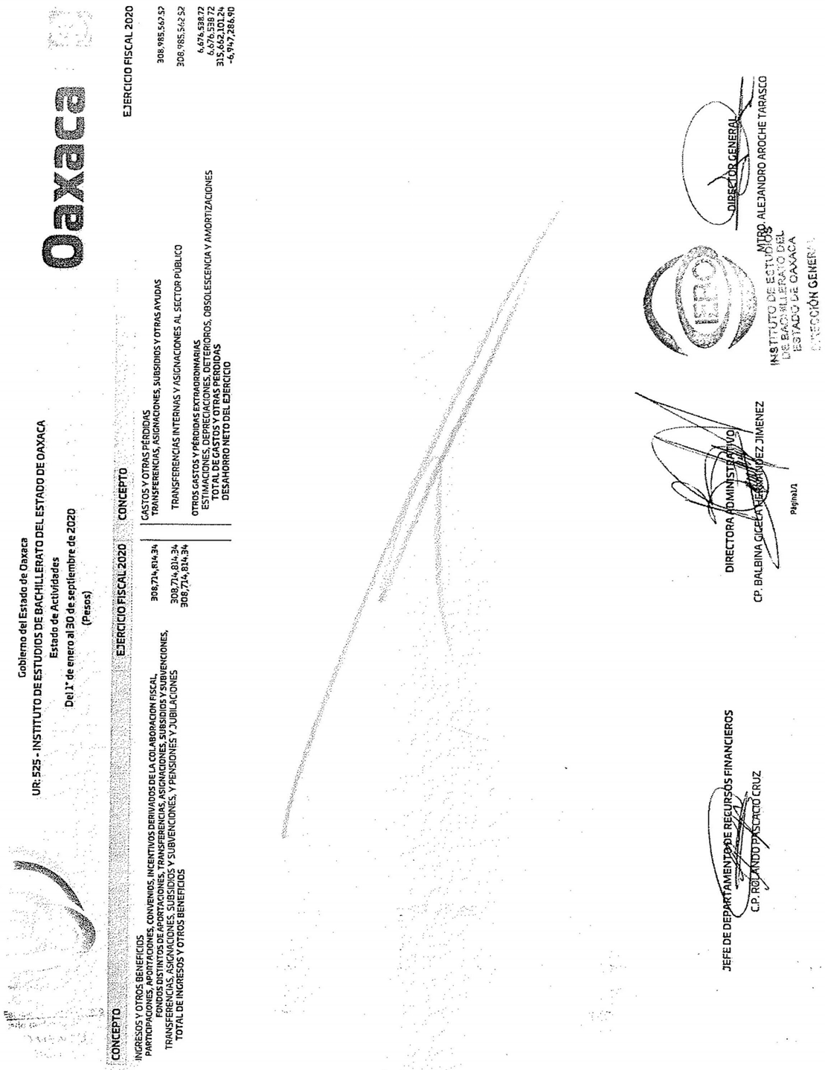

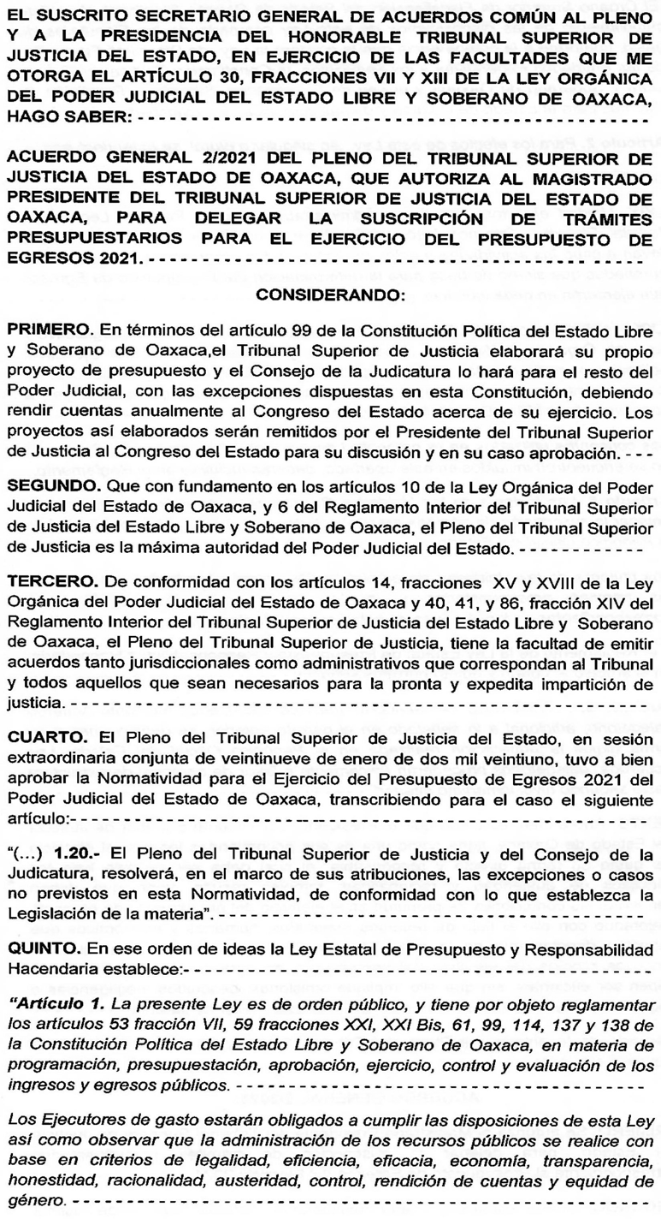

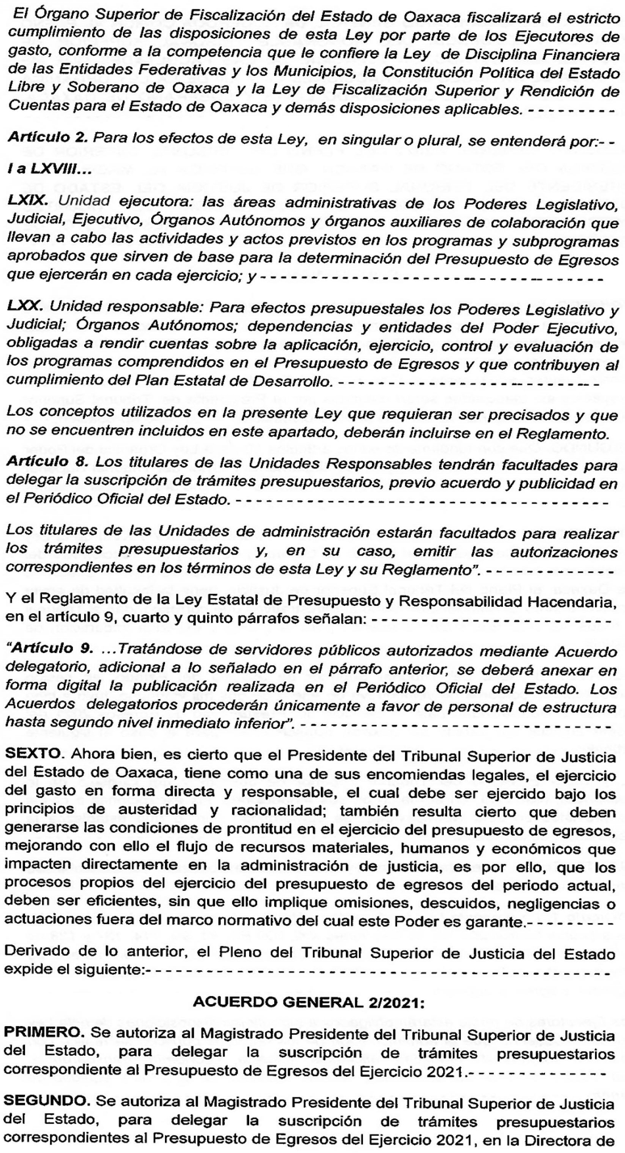

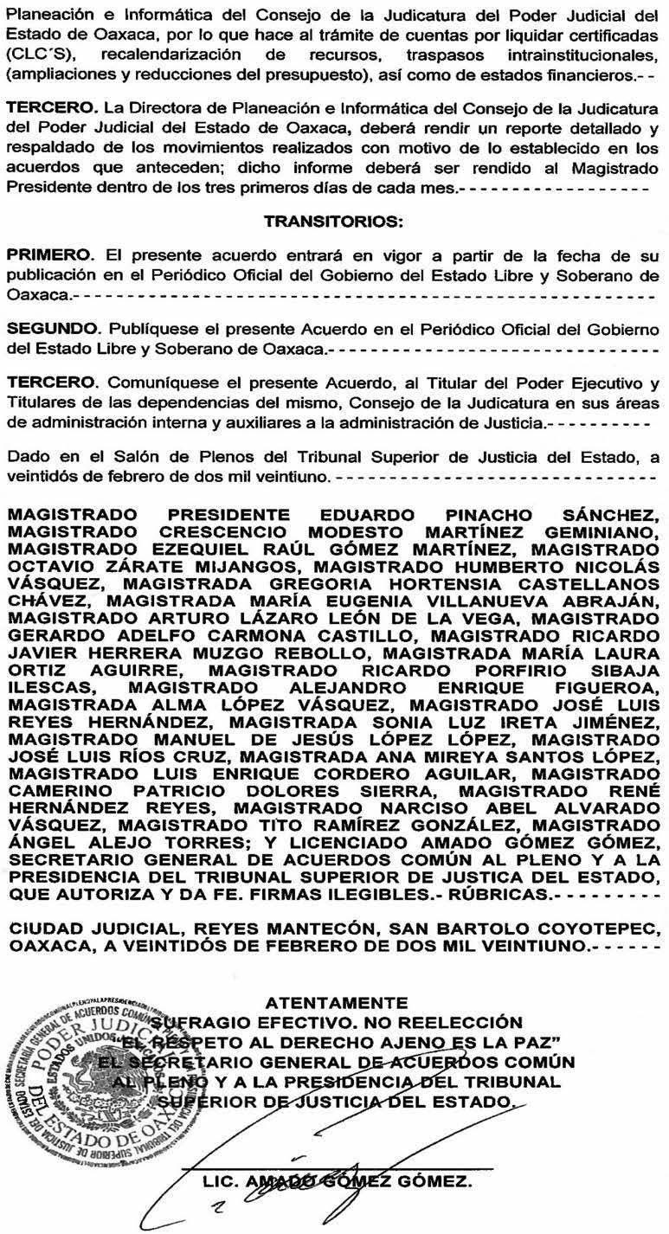

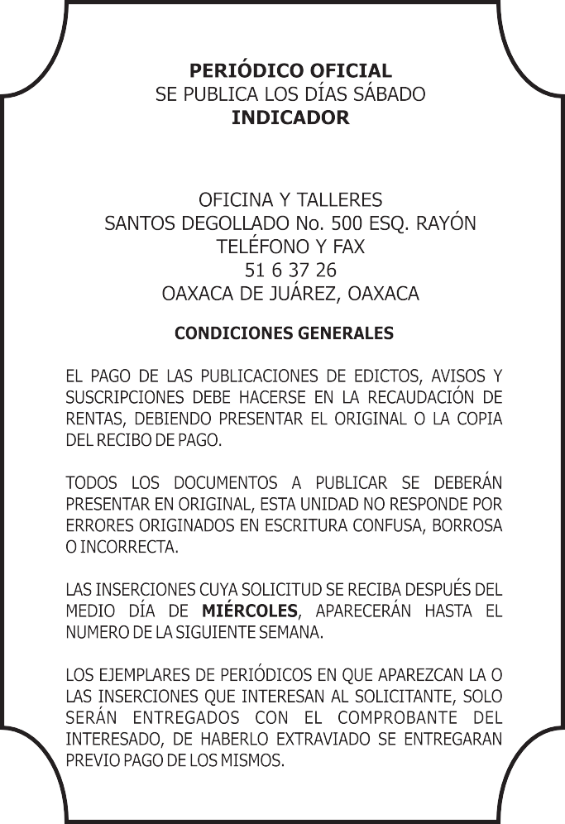
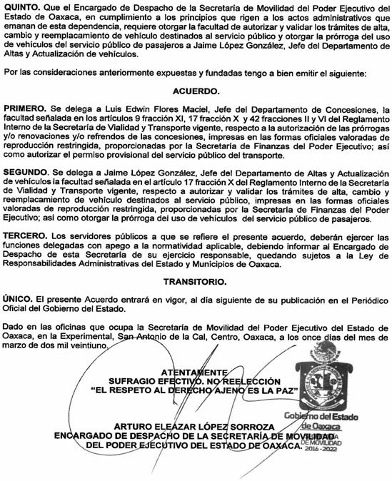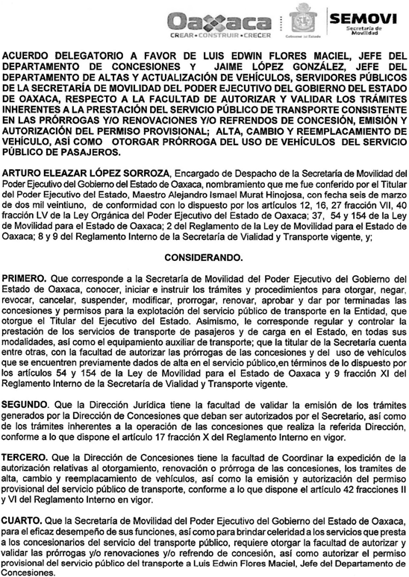

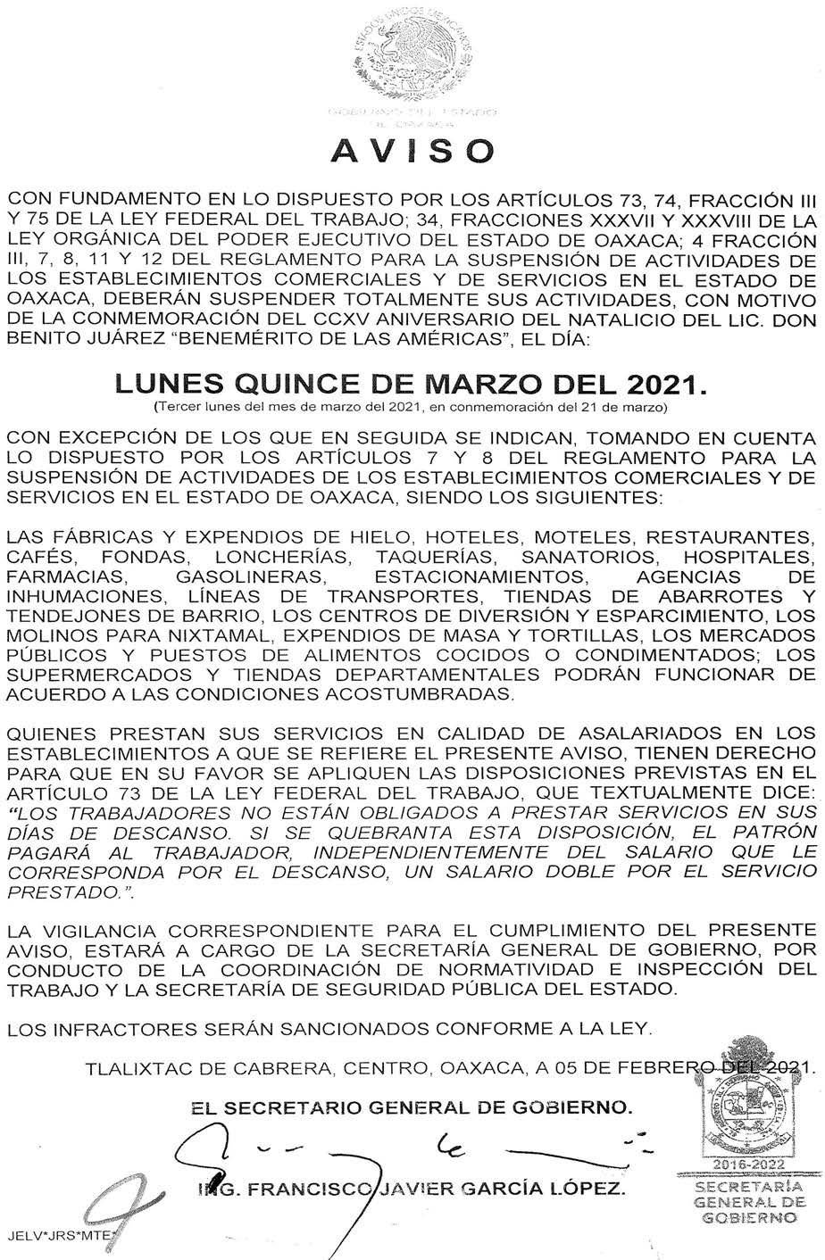

IMPRESO EN LA UNIDAD DE TALLERES GRÁFICOS DE GOBIERNO DEL ESTADO DE OAXACA

